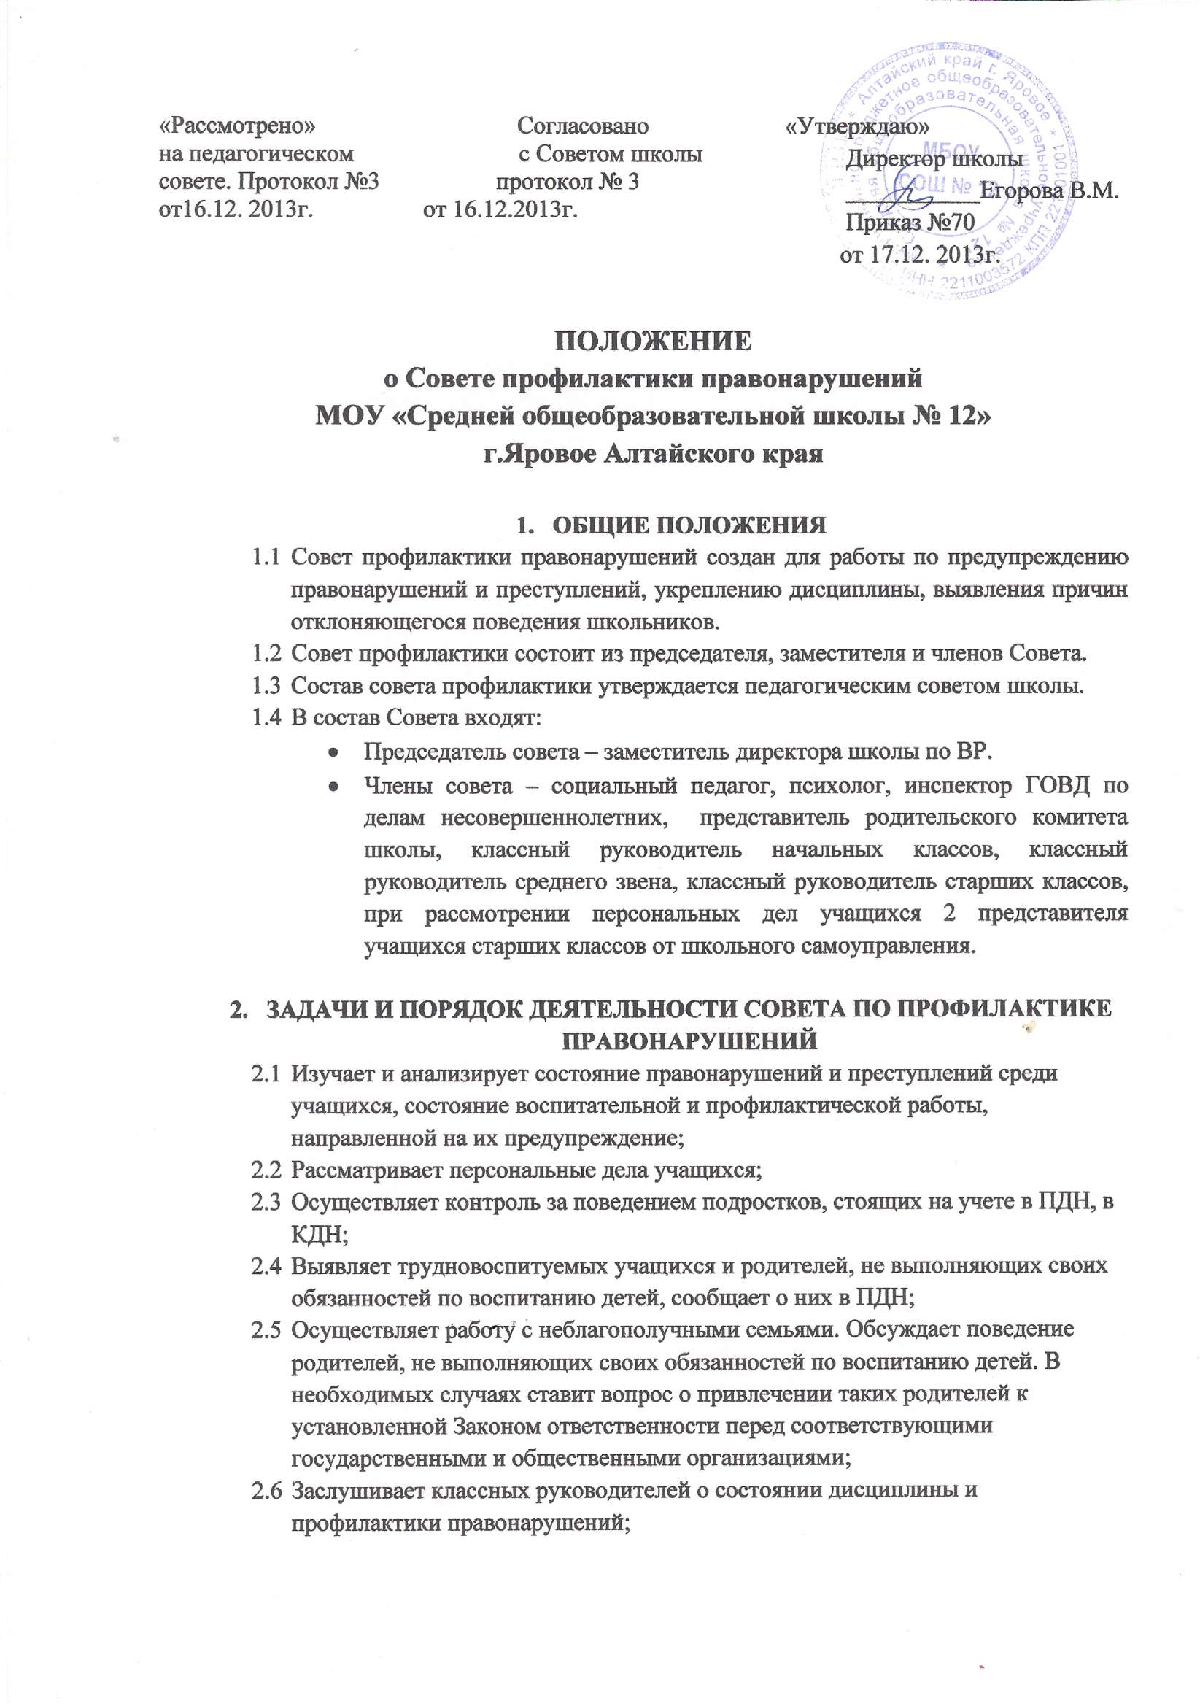 | .

ПОЛОЖЕНИЕ
о Совете профилактики правонарушений
МОУ «Средней общеобразовательной школы № 12»
г.Яровое Алтайского края

- ОБЩИЕ ПОЛОЖЕНИЯ
  - Совет профилактики правонарушений создан для работы по предупреждению правонарушений и преступлений, укреплению дисциплины, выявления причин отклоняющегося поведения школьников.
  - Совет профилактики состоит из председателя, заместителя и членов Совета.
  - Состав совета профилактики утверждается педагогическим советом школы.
  - В состав Совета входят:
- Председатель совета – заместитель директора школы по ВР.
- Члены совета – социальный педагог, психолог, инспектор ГОВД по делам несовершеннолетних, представитель родительского комитета школы, классный руководитель начальных классов, классный руководитель среднего звена, классный руководитель старших классов, при рассмотрении персональных дел учащихся 2 представителя учащихся старших классов от школьного самоуправления.

- ЗАДАЧИ И ПОРЯДОК ДЕЯТЕЛЬНОСТИ СОВЕТА ПО ПРОФИЛАКТИКЕ ПРАВОНАРУШЕНИЙ
  - Изучает и анализирует состояние правонарушений и преступлений среди учащихся, состояние воспитательной и профилактической работы, направленной на их предупреждение;
  - Рассматривает персональные дела учащихся;
  - Осуществляет контроль за поведением подростков, стоящих на учете в ПДН, в КДН;
  - Выявляет трудновоспитуемых учащихся и родителей, не выполняющих своих обязанностей по воспитанию детей, сообщает о них в ПДН;
  - Осуществляет работу с неблагополучными семьями. Обсуждает поведение родителей, не выполняющих своих обязанностей по воспитанию детей. В необходимых случаях ставит вопрос о привлечении таких родителей к установленной Законом ответственности перед соответствующими государственными и общественными организациями;
  - Заслушивает классных руководителей о состоянии дисциплины и профилактики правонарушений;
  - Выносит проблемные вопросы на обсуждение педсовета и для принятия решения руководством школы;
  - Осуществляет постановку на школьный контроль неблагополучные семьи и учащихся, согласно положения «Об организации и порядке ведения внутришкольного учёта обучающихся и семей, находящихся в социально опасном положении».
  - При разборе персональных дел учащихся на заседание Совета приглашаются классные руководители и родители учащегося.
  - Решение о снятии со школьного учета принимается в случае положительного эффекта проведенных мероприятий, устойчивой тенденции к улучшению или полного решения проблемы, которая стала причиной постановки на учет.
  - Решение о снятии со школьного учета принимается на Совете профилактики правонарушений и утверждается на административном Совете.
  - Совет профилактики правонарушений рассматривает вопросы, отнесенные к его компетенции не реже одного раза в 2 месяца (кроме экстренных случаев).
  - Заседание протоколируется одним из членов Совета профилактики.
  - Работа Совета планируется на учебный год. План обсуждается на заседании Совета профилактики и утверждается директором школы.
  - Свою работу Совет проводит в тесном контакте с правоохранительными органами, общественными организациями, проводящими воспитательную работу с детьми.

- ДОКУМЕНТАЦИЯ СОВЕТА ПРОФИЛАКТИКИ ПРАВОНАРУШЕНИЙ
  - Приказ о создании Совета профилактики;
  - Журнал заседаний;
  - Карты учащихся, стоящих на учете ;
  - Списки неблагополучных семей;
  - Списки детей-сирот;
  - Списки детей, находящихся под опекой.

